Грамотные пешеходы
(Интегрированное занятие по ПДД в старшей группе)
Гузяль АХКАМОВА,
педагог высшей квалификационной категории детский сада № 366 комбинированного вида с татарским языком воспитания и обучения г. Казани
Цели и задачи:
1. Ввыявить уровень готовности дошкольников решать дорожно-транспортные ситуации.
2.Закреплять правила дорожного движения, учить применять знания, полученные ранее в практической деятельности.
3.Активизировать процессы мышления ,внимания и речи детей, воспитывать сообразительность и находчивость.
4. Воспитывать потребность детей быть дисциплинированными, внимательными и осмотрительными на проезжей части.
Словарная работа: тротуар, пешеходный переход.
Предварительная работа: рассматривание иллюстраций по правилам дорожного движения, беседа, разучивание стихов, чтение рассказа.
Демонстрационный материал: иллюстрации, солёное тесто, дощечки для лепки, салфетки, мяч, письмо.
Раздаточный материал: три цвета солёного теста, дощечки для лепки на каждого ребёнка.
Форма проведения: совместная деятельность.
Ход деятельности
Стук в дверь, входит почтальон и передаёт письмо от ребят из младшей группы.
Воспитатель. Ребята из младшей группы просят нас помочь разгадать загадки. Поможем им? (Да.)
Три разноцветных круга
Мигают друг за другом
Светятся моргают –
Людям помогают. (Светофор)
Этот конь не ест овса
Вместо ног – два колеса
Сядь верхом и мчись на нём,
Только лучше правь рулём. (Велосипед)
Я в любое время года
И в любую непогоду
Очень быстро в час любой
Провезу вас под землёй. (Метро)
Удивительный вагон!
Посудите сами
Рельсы в воздухе, а он
Держит их руками. (Троллейбус)
Не летает, но жужжит
Жук по улице бежит.
И горят в глазах жука
Два блестящих огонька. (Машина)
Воспитатель. Молодцы, ребята. О чём были загадки? (О транспорте и светофоре.)
Воспитатель. Правильно ребята. На дороге помогает соблюдать правила дорожного движения светофор, а что ещё помогает на дорогах нашему безопасному движению? (Дорожные знаки.)
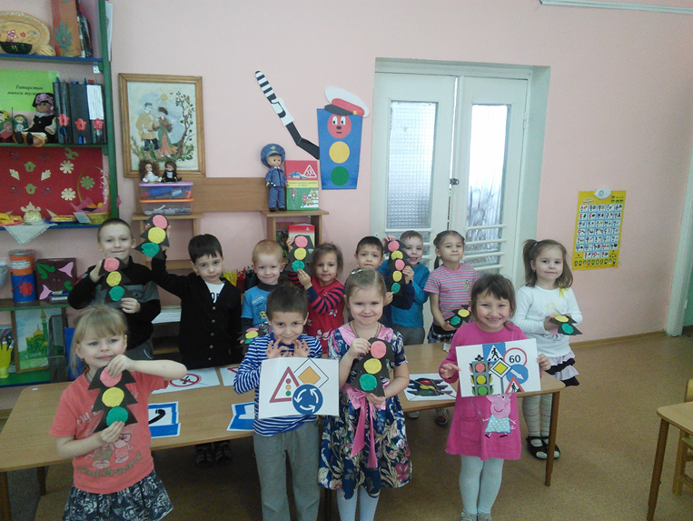
Воспитатель. Дорожные знаки – лучшие друзья пешеходов и водителей. Они рассказывают о том, что можно и чего нельзя делать на дороге.
На пути ребят – дорога
Транспорт ездит быстро много
Светофора рядом нет,
Знак дорожный даст совет
Так давайте, выходите,
Быстро знаки соберите.
Каждый ребёнок получает разрезанный на части дорожный знак. Дети начинают собирать свой знак. Когда все знаки собраны, дети называют свои знаки и объясняют, для чего они предназначены.
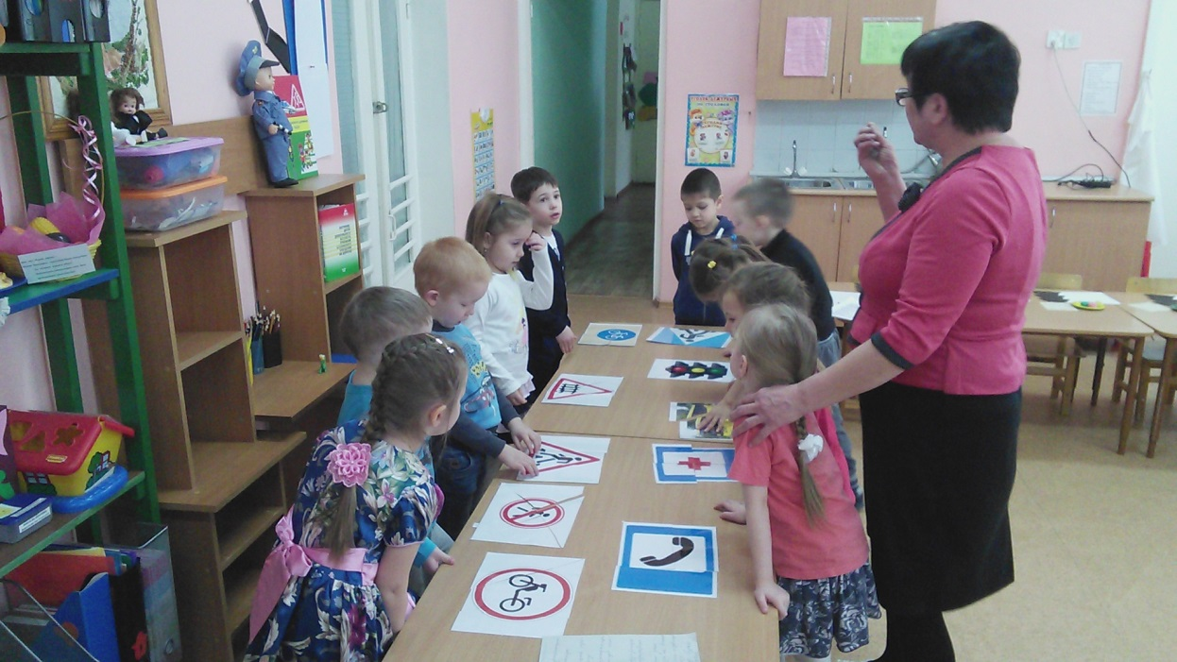

Воспитатель. А мы продолжаем. И теперь пришло время выяснить насколько хорошо вы знаете правило дорожного движения. Ребята встаньте по кругу. Я буду бросать мяч и задавать вопрос, а вы отвечаете на вопрос и возвращаете мяч.
1. Кто идёт по тротуару? (Пешеход.)
2. Где люди ждут транспорт? (На остановке.)
3. Как на дороге обозначается пешеходный переход? (Специальной разметкой – «Зебра»)
4. Чем отличаются светофор транспортный от пешеходного? (Транспортный светофор имеет три сигнала: красный, жёлтый, зелёный; а пешеходный два: красный и зелёный.)
5. Кто должен первый выйти из автобуса – взрослый или ты? (Из любого транспортного средства первым всегда выходит взрослый, затем ребёнок.)
6. Как надо правильно обходить автобус, спереди или сзади? (Надо подождать пока он отъедет.)
7. Можно играть детям около дороги? (Ответы детей.)
Физкультминутка «Автомобили».
Воспитатель. Проснулись, потянулись. Наклон головы вниз, руки за головой локти вниз. Руки вверх – в стороны, голову поднять – прогнуться – глубокий вдох.
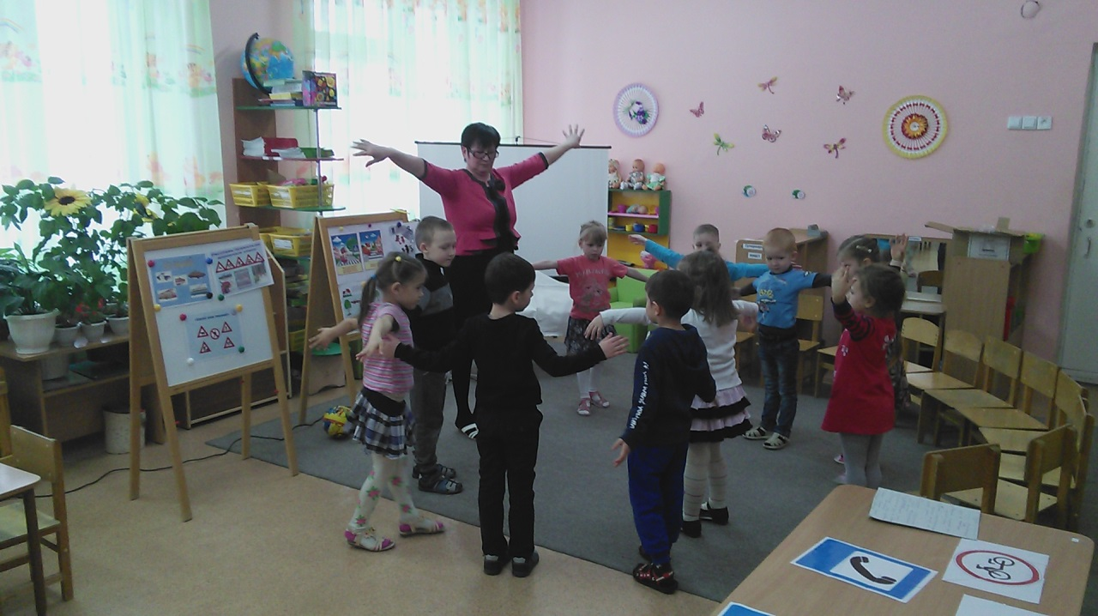
Заводи мотор. Ноги врозь, руки – в стороны. Поворот туловища вправо-влево вращательными движениями кистей рук перед грудью.
Проверяем ремни безопасности. Ноги врозь, руки вдоль туловища. Наклоны влево-вправо, руки скользят вдоль туловища.
Проверяем тормоза. Руки за спиной, вращательные движения стопой левой-правой поочерёдно.
Поехали. Ходьба на месте, переходящий в бег.
Игра – «Это я, это я, это все мои друзья!»
Воспитатель. Я буду зачитывать вопросы и если вы согласны с утверждением, то дружно говорите фразу. «Это я, это я, это все мои друзья». Кто из вас идёт вперёд только там где пешеход? Кто ватагою весёлой каждый день шагает в садик? Кто вперёд всегда идёт, широко разинув рот? Кто машины пропускает ПДД все соблюдает? Кто шагает без разбора на сигналы светофора? Кто дорогу перейдёт только там где пешеход? Кто пинает мяч весёлый на дороге перед домом? Знает кто, что красный свет – это значит хода нет? Знает кто, что свет зелёный означает – путь открыт? Кто вблизи проезжей части весело гоняет мячик?
Воспитатель. Молодцы и с этим заданием справились. Давайте поиграем (проводиться дитактическая игра «Что лишнее?» «Расставь знаки правильно?», «Какой знак лишний?» и т.д.).
Воспитатель. Чтобы закрепить пройденный материал проведём аппликацию из солёного теста (дети работают с солёным тестом).
Воспитатель. Сейчас все смотрим мультфильм по правилам дорожного движения.

